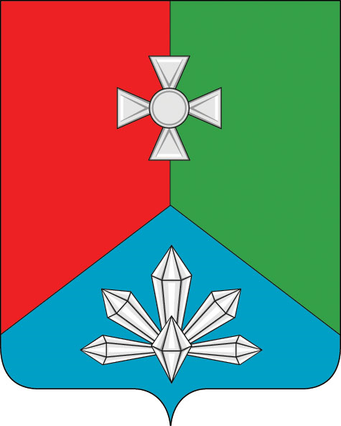
Д У М А
КАВАЛЕРОВСКОГО МУНИЦИПАЛЬНОГО ОКРУГА
ПРИМОРСКОГО КРАЯ

РЕШЕНИЕ
28 сентября 2023 года |  | пгт. Кавалерово |  | № 227
О принятии решения «О внесении изменений в решение Думы Кавалеровского муниципального округа от 28 июля 2022 года № 13-НПА «О Положении «О Ревизионной комиссии Кавалеровского муниципального округа Приморского края» (в редакции от 28.10.2022 № 27-НПА)

В соответствии с Федеральным законом от 06 октября 2003 года № 131-ФЗ «Об общих принципах организации местного самоуправления в Российской Федерации», Федеральным законом от 07 февраля 2011 года № 6-ФЗ «Об общих принципах организации и деятельности контрольно-счетных органов субъектов Российской Федерации и муниципальных образований», Федеральным законом от 10 июля 2023 года № 286-ФЗ «О внесении изменений в отдельные законодательные акты Российской Федерации», Уставом Кавалеровского муниципального округа Приморского края,
Дума Кавалеровского муниципального округа Приморского края,

РЕШИЛА:
1.Принять решение «О внесении изменений в решение Думы Кавалеровского муниципального округа от 28 июля 2022 года № 13-НПА «О Положении «О Ревизионной комиссии Кавалеровского муниципального округа Приморского края» (в редакции от 28.10.2022 № 27-НПА).
2.Направить указанное решение Главе Кавалеровского муниципального округа для подписания и опубликования.
3. Решение вступает в силу со дня его принятия.

Председатель Думы В.Г.Цой

Р Е Ш Е Н И Е

О ВНЕСЕНИИ ИЗМЕНЕНИЙ В РЕШЕНИЕ ДУМЫ КАВАЛЕРОВСКОГО МУНИЦИПАЛЬНОГО ОКРУГА ОТ 28 ИЮЛЯ 2022 ГОДА № 13-НПА «О ПОЛОЖЕНИИ «О РЕВИЗИОННОЙ КОМИССИИ КАВАЛЕРОВСКОГО МУНИЦИПАЛЬНОГО ОКРУГА ПРИМОРСКОГО КРАЯ»
(в редакции от 28.10.2022 № 27-НПА)

Принято Думой Кавалеровского
муниципального округа 28 сентября 2023 года

1. В соответствии с Федеральным законом от 06 октября 2003 года № 131-ФЗ «Об общих принципах организации местного самоуправления в Российской Федерации», Федеральным законом от 07 февраля 2011 года № 6-ФЗ «Об общих принципах организации и деятельности контрольно-счетных органов субъектов Российской Федерации и муниципальных образований», Федеральным законом от 10 июля 2023 года № 286-ФЗ «О внесении изменений в отдельные законодательные акты Российской Федерации», Уставом Кавалеровского муниципального округа Приморского края внести изменения в решение Думы Кавалеровского муниципального округа от 28 июля 2022 года № 13-НПА «О положении «О ревизионной комиссии Кавалеровского муниципального округа» (в редакции от 28.10.2022 № 27-НПА) (далее – Положение):

1.1. Дополнить раздел 5 Положения пунктом 7 следующего содержания:
«7. Должностное лицо Ревизионной комиссии, освобождается от ответственности за несоблюдение ограничений и запретов, требований о предотвращении или об урегулировании конфликта интересов и неисполнение обязанностей, установленных Федеральным законом от 07 февраля 2011 года № 6-ФЗ «Об общих принципах организации деятельности контрольно-счетных органов субъектов Российской Федерации и муниципальных образований» и другими федеральными законами в целях противодействия коррупции, в случае, если несоблюдение таких ограничений, запретов и требований, а также неисполнение таких обязанностей признается следствием не зависящих от него обстоятельств в порядке, предусмотренном частями 3 - 6 статьи 13 Федерального закона от 25 декабря 2008 года № 273-ФЗ «О противодействии коррупции».»
2. Опубликовать настоящее решение в газете «Авангард».
3. Решение вступает в силу со дня его официального опубликования.

Глава Кавалеровского
муниципального округа А.С. Бурая

пгт. Кавалерово
от ___________ 2023 года
№ ___-НПА

